EVALUACIÓN DIAGNÓSTICA
“¿QUÉ SABEMOS DEL MANTENIMIENTO?”
Nombre: ________________________________________ Fecha: _______________

Puntaje Ideal: 12 puntos Puntaje Obtenido: ______ % de logro:

La siguiente evaluación diagnóstica tiene por objetivo identificar tus conocimientos previos acerca de detección de mantenimiento de herramientas.
Para obtener tu nivel de logro de la evaluación, guíate por la siguiente figura.

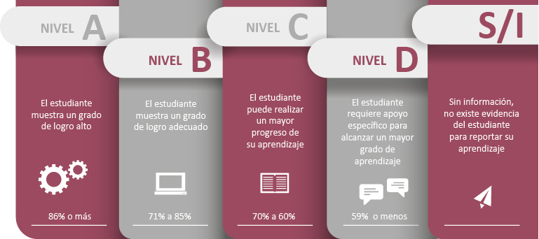
Fuente: Criterios de evaluación, calificación y promoción de estudiantes de 1° básico a 4° año medio – UCE.
Instrucciones:
- Desarrolla la evaluación diagnóstica de manera individual.
- Lee atentamente las preguntas antes de contestar.
- Dispones de 30 minutos para responder.

ITEM 1: SELECCIÓN MÚLTIPLE. (6 puntos)

- ¿Cuál de las siguientes definiciones NO pertenece al mantenimiento?
- Reparación de averías o fallos funcionales.
- Acción desarrollada necesariamente por el personal de operaciones.
- Realización frecuente en tiempos bien definidos.
- Detención por parte del personal.

- ¿A qué nos referimos cuando decimos que “el estado de un aparato que se caracteriza por su incapacidad para cumplir su función”?
- Incapacidad doméstica.
- Incapacidad Mecánica.
- Deterioro.
- Falla.

- ¿Cuál sería un motivo para realizar una pauta de mantenimiento a una máquina o herramienta?
- Producto de la gran recurrencia de fallas.
- Contar con un registro con los pasos para realizar un mantenimiento correcto.
- Contar con un registro que identifique a los operadores de la máquina o herramienta.
- Proponer la sustitución de piezas frente a rupturas.

- ¿Cuál de las siguientes funciones NO son parte de Microsoft Excel?
- Organizar datos.
- Calcular fórmulas matemáticas.
- Diseñar planos.
- Realizar gráficos.

- Selecciona la alternativa que contenga de la forma más ordenada y cronológica algunas de las etapas primordiales del mantenimiento de herramientas.
- Check List- Pauta de trabajo – Planificación.
- Pauta de trabajo – Planificación – Operar la máquina.
- Operar la máquina – Check list – Planificación.
- Planificación – Pauta de trabajo – Check list.

- Para realizar el cambio de lubricante de un automóvil necesitamos ordenar secuencial y cronológicamente las actividades a desarrollar. Marca la opción más adecuada para ello:

- Detener el automóvil - Abrir Capot - Cambiar lubricante- Encender automóvil- Cerrar Capot.
- Encender automóvil - Abrir Capot - Cambiar lubricante- Detener el automóvil - Cerrar Capot.
- Abrir Capot - Encender automóvil - Cambiar lubricante- - Cerrar Capot- Detener el automóvil.
- Detener el automóvil - Abrir Capot - Cambiar lubricante- Cerrar Capot.

ITEM 2: PREGUNTAS ABIERTAS. (6 puntos)

- Nombra 3 actividades que se realicen a maquinarias o herramientas que consideres como mantenimiento industrial.

- Explica con tus palabras. ¿Qué se entiende mantenimiento preventivo?

Niveles de logro:
Puntaje | 12 | 11 | 10 | 9 | 8 | 7 | 6 | 5 | 4 | 3 | 2 | 1
% | 100 | 91 | 83 | 75 | 66 | 58 | 50 | 41 | 33 | 25 | 16 | 8
Nivel de Logro | A |  | B |  | C | D

Comentarios:

